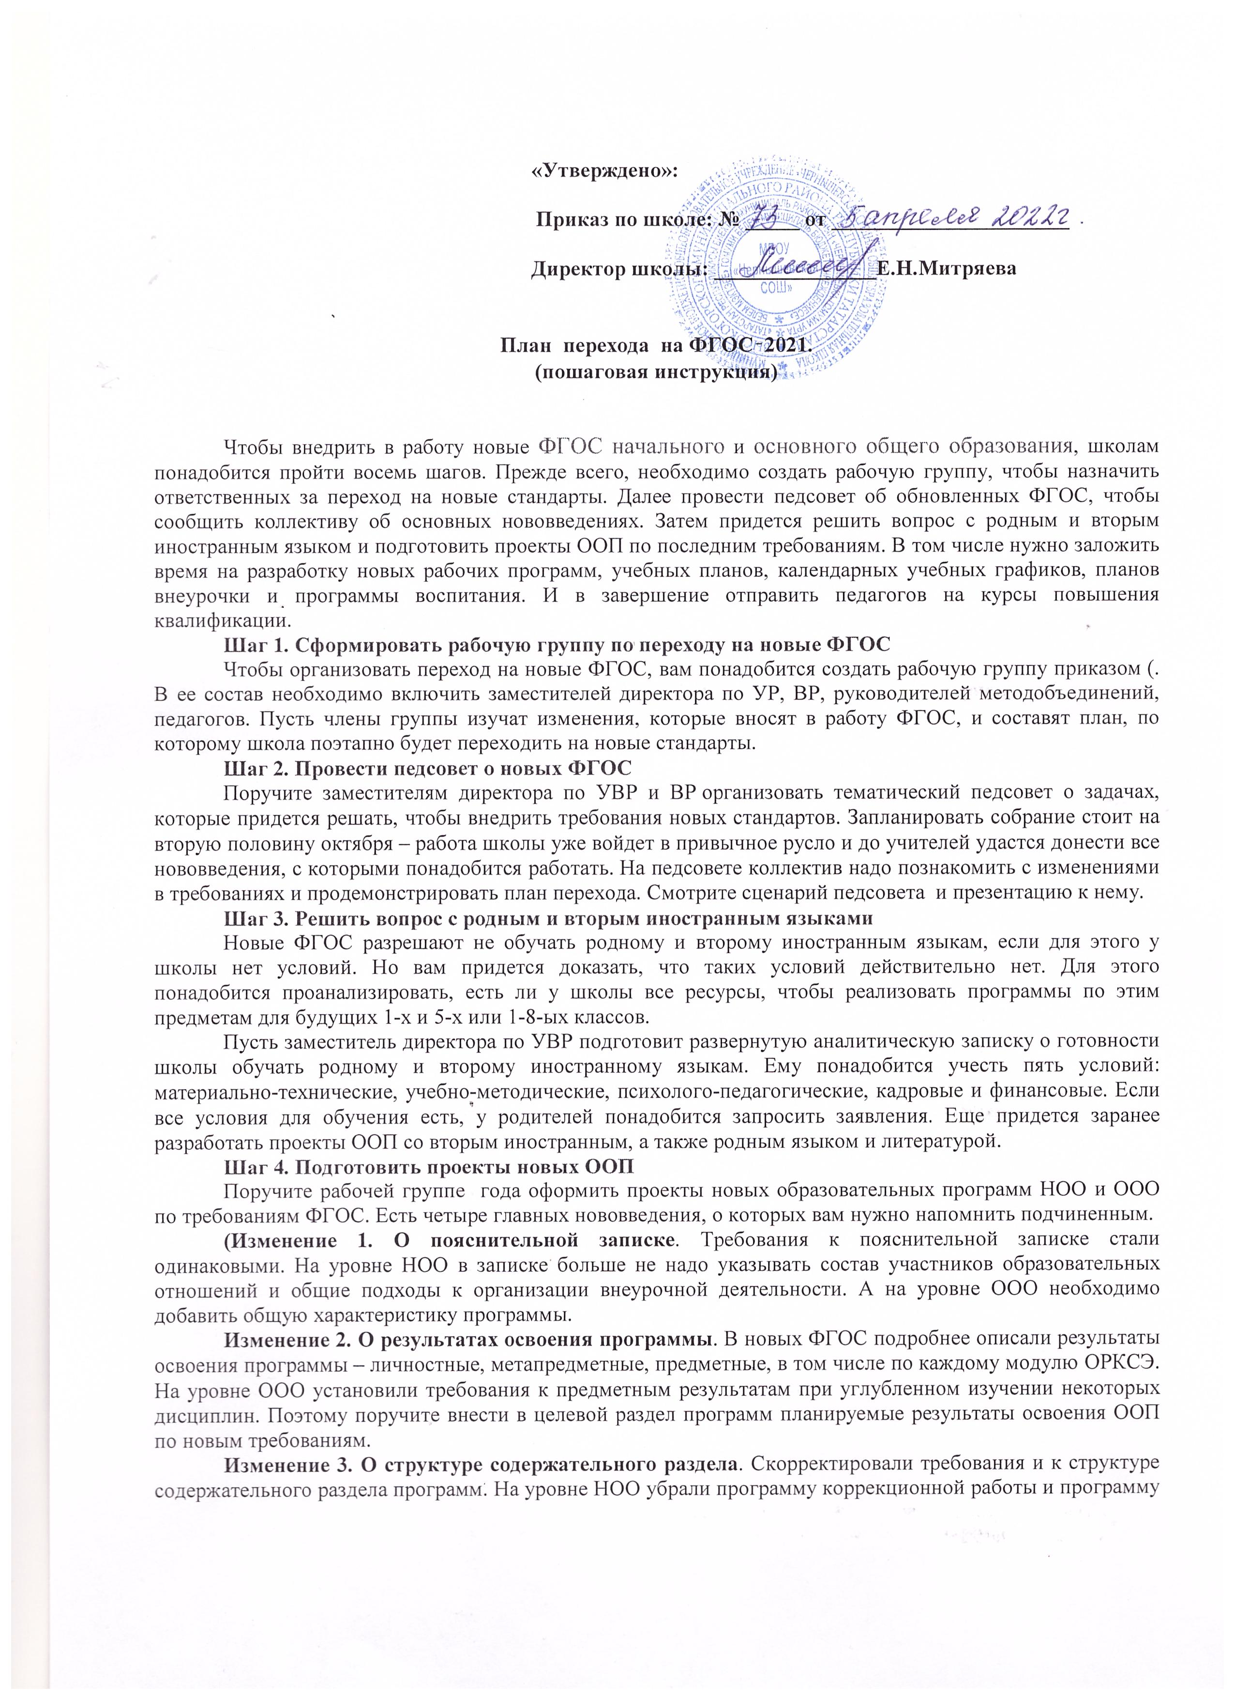
формирования экологической культуры, здорового и безопасного образа жизни. На уровне ООО вместо программы развития УУД указали программу формирования УУД. Еще дополнили содержательный раздел НОО и ООО рабочими программами учебных модулей.
Изменение 4. О наборе обязательных предметов в предметных областях).
В новых ФГОС закрепили набор обязательных предметных областей, предметов, модулей. Это позволит избежать путаницы, когда школы будут выставлять итоговые отметки в аттестат.
Так, в области «Математика и информатика» остались только математика и информатика. А в рамках математики надо предусмотреть учебные курсы «Алгебра», «Геометрия», «Вероятность и статистика». «История России» и «Всеобщая история» также стали учебными курсами в рамках предмета «История». Предметная область ОДНКНР должна включать учебные курсы или модули, перечень которых школа определяет самостоятельно, а родители выбирают из этого перечня.
Шаг 5. Подготовить проекты новых рабочих программ
Заместителю директора по УВР вместе с педагогами понадобится пересмотреть рабочие программы по новым требованиям. Первое – рабочие программы учебных предметов, курсов, модулей, а также курсов внеурочной деятельности надо составить с учетом рабочей программы воспитания. Второе – в тематическое планирование рабочих программ педагоги должны включить возможность использовать электронные и цифровые образовательные ресурсы по каждой теме. А в рабочих программах внеурочной деятельности надо указать формы проведения занятий.
Пусть рабочая группа обсудит с руководителями методобъединений и педагогами изменения в рабочих программах во второй половине января 2022 года. Тогда к концу марта 2022 года педагоги уже подготовят проекты новых рабочих программ, а школа успеет их проверить и включить в содержательный раздел ООП.
Шаг 6. Составить учебные планы, календарные учебные графики, планы внеурочки
Школам понадобится скорректировать учебные планы, календарные учебные графики и планы внеурочной деятельности. Ведь изменили объем часов аудиторной нагрузки, для НОО увеличили минимальный порог и уменьшили верхнюю границу, а для ООО оба значения уменьшили. Также уменьшили объем внеурочной деятельности на уровне НОО. Теперь вместо 1350 можно запланировать до 1320 часов за четыре года.

Шаг 7. Разработать проект новой программы воспитания и календарного плана воспитательной работы
Поручите заместителю директора по ВР вместе с педагогами составить программу воспитания по новым ФГОС и включить ее в содержательный раздел ООП до конца мая 2022 года.
В новых стандартах конкретизировали содержание календарного плана воспитательной работы. Он должен включать перечень событий и мероприятий воспитательной направленности, которые организует и проводит школа или в которых она принимает участие.
Шаг 8. Скорректировать график повышения квалификации
Чтобы педагоги были готовы реализовывать ООП по обновленным ФГОС, их понадобится направить на курсы повышения квалификации. Для этого надо определить, кого из учителей стоит отправить на обучение, чтобы минимизировать профессиональные дефициты. Затем поручить ЗДУР скорректировать план-график повышения квалификации педагогов.

